REPUBLICA DE PANAMÁ

MINISTERIO DE EDUCACIÓN

INSTITUTO RUBIANO

LISSETT CHALÁ

PRACTICA PROFESIÓNAL

12ºH



**TEMA:**

INFORME DE PRACTICA

PROFESIONAL EN UNA EMPRESA

**ESTUDIANTE:**

ARIEL CANTO

**EMPRESA:**

MINISTERIO DE ECONOMÍA Y FINANZAS

**AÑO LECTIVO:**

PANAMÁ, 2 DE DICIEMBRE DE 2024

**ÍNDICE**

Pág.

INTRODUCCIÓN 1

AGRADECIMIENTOS 2

MISION Y VISIÓN 3

* Ministerio de Economía y Finanzas 3
* Dirección de Programación de inversiones 3

ANTECEDENTES 4

* Creación y Funciones del Ministerio de Economía y Finanzas 4
* Fundamento legal 4
* Artículo 1 4
* Artículo 3 4

ORGANIGRAMAS 5

PROYECYO TRABAJADO DURANTE MI PRÁCTICA 6

* Página web anterior de la dirección de programación de inversiones 6
* Procedimiento para el rediseño 8

TAREAS REALIZADAS 13

EXPERIENCIAS ADQUIRIDAS 15

EVIDENCIA 17

CONCLUCIÓN 18

BIBLIOGRAFÍAS / ENLACES CONSULTADOS 19

**INTRODUCCIÓN:**

Mi práctica profesional en el Ministerio de Economía y Finanzas, específicamente en la Dirección de Programación de Inversiones, marcó un hito importante en mi formación técnica y profesional. Durante este período, tuve la oportunidad de desempeñarme en la Unidad de Cómputo, como Soporte Técnico, enfrentando diversos retos que me permitieron aplicar los conocimientos adquiridos durante mi preparación académica.

Entre las principales tareas que realicé, se destacó el rediseño de la página web de la Dirección, un proyecto que implicó modernizar el diseño, reorganizar la estructura de la información y optimizar la funcionalidad del sitio para mejorar la experiencia de los usuarios. Utilicé herramientas y tecnologías como HTML, CSS, JavaScript y Bootstrap, lo que me permitió aprender y aplicar habilidades avanzadas en desarrollo web. Además, colaboré en la gestión técnica de equipos informáticos, incluyendo instalación de sistemas operativos, validación de licencias, configuración de redes y soporte técnico, fortaleciendo mis capacidades en áreas clave para el manejo de infraestructura tecnológica en un entorno institucional.

Esta experiencia no solo amplió mi conocimiento técnico, sino que también me brindó una visión más clara de comó las tecnologías de la información contribuyen al cumplimiento de los objetivos estratégicos de una institución pública, lo que reforzó mi interés y compromiso hacia el ámbito profesional.

**AGRADECIMIENTOS:**

**Agradecimientos a la institución donde realice la práctica:**

Agradezco al Ministerio de Economía y Finanzas, por brindarme la oportunidad de aprender y desarrollarme en un entorno profesional, en donde cada día representó una nueva enseñanza.

A la Dirección de Programación de Inversiones y sobre todo a la Unidad de Cómputo, quienes con paciencia y disposición me ayudaron a descubrir y afianzar mis habilidades.

**Agradecimientos a mis supervisores y mentores:**

A mi supervisora Aida de Tapia por su apoyo, orientación y paciencia en cada paso de este proceso, guiándome y motivándome a dar lo mejor de mí.

A Abdiel Barsallo, Anibal Alveo y Osvaldo González, quienes siempre estuvieron dispuestos a compartir su experiencia y conocimientos, convirtiéndose en un ejemplo de profesionalismo.

**Agradecimientos al colegio o profesores:**

A mis profesores y en especial al Profesor Carlos Bruce por brindarme las bases y el conocimiento necesarios para enfrentar este nuevo reto con confianza.

Gracias al Instituto Rubiano por su respaldo y por inculcar en mí, los valores de responsabilidad y esfuerzo, que fueron clave para esta experiencia.

**MISIÓN Y VISIÓN:**

**(MEF): Ministerio de Economía y Finanzas:**

**Misión:**

Formular la política económica y social, administrar y proveer los recursos para la ejecución de los planes y programas del Gobierno, propiciando el mayor bienestar de la población.

**Visión:**

Ser una organización eficiente, moderna, integrada y confiable, modelo de la administración pública con personal motivado al servicio de la comunidad.

**(DPI): Dirección de Programación de Inversiones:**

**Misión:**

Promover la planificación, monitoreo y evaluación de la inversión pública no financieras, a través del Sistema Nacional de Inversión Pública, con el fin de contribuir al logro de los objetivos de desarrollo planteados en el plan de gobierno.

**Visión:**

Ser una Dirección reconocida por su capacidad de generar información oportuna y de alta calidad para la toma de decisiones, promoviendo el desarrollo del personal, el manejo de la tecnología y la calidad del servicio.

**ANTECEDENTES:**

**Creación y Funciones del Ministerio de Economía y Finanzas:**

**Fundamento Legal:**

El nombre legal de esta Institución es MINISTERIO DE ECONOMÍA Y FINANZAS, la cual fue creada por Ley No 97 de 21 de diciembre de 1998, promulgada en Gaceta Oficial 23,698 de 23 de diciembre de 1998. Ley Nª 97 (De 21 de diciembre de 1998) Por el cual se crea el Ministerio de Economía y Finanzas se dictan otras disposiciones LA ASAMBLEA LEGISLA TIVA DECRETA.

**Artículo 1:**

Se crea el Ministerio de Economía y Finanzas por la fusión de los Ministerios de Hacienda y Tesoro y Planificación y Política Económica, el cual tendrá a su cargo todo lo relacionado a la formulación de iniciativas en materia de política económica; la programación de las inversiones públicas y la estrategia social; el diseño y ejecución de las directrices generales y las tareas específicas del Gobierno sobre Hacienda y Tesorería Nacional; la elaboración, ejecución y control del presupuesto general del Estado; el Crédito Público y la modernización del Estado, así como la elaboración y ejecución de la Programación Financiera del Estado.

**Artículo 4:**

La dirección del Ministerio de Economía y Finanzas estará a cargo del ministro de Economía y Finanzas, quien es el jefe superior del ramo y el responsable ante el Presidente de la República por el cumplimiento de sus atribuciones, y por dos viceministros uno de Finanzas y otro de Economía, quienes colaborarán directamente con el Ministro en el ejercicio de sus funciones y asumirán las atribuciones y responsabilidades que les señale la ley y las que el Ministro les encomiende o delegue.

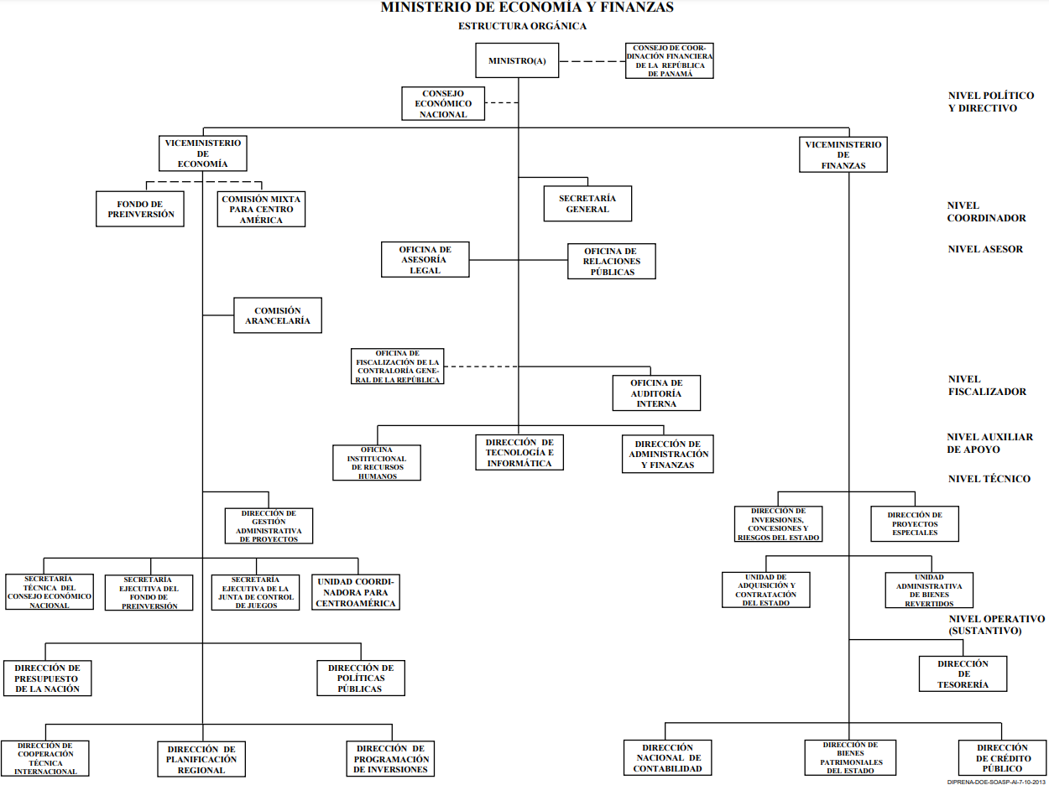**ORGANIGRAMA:**

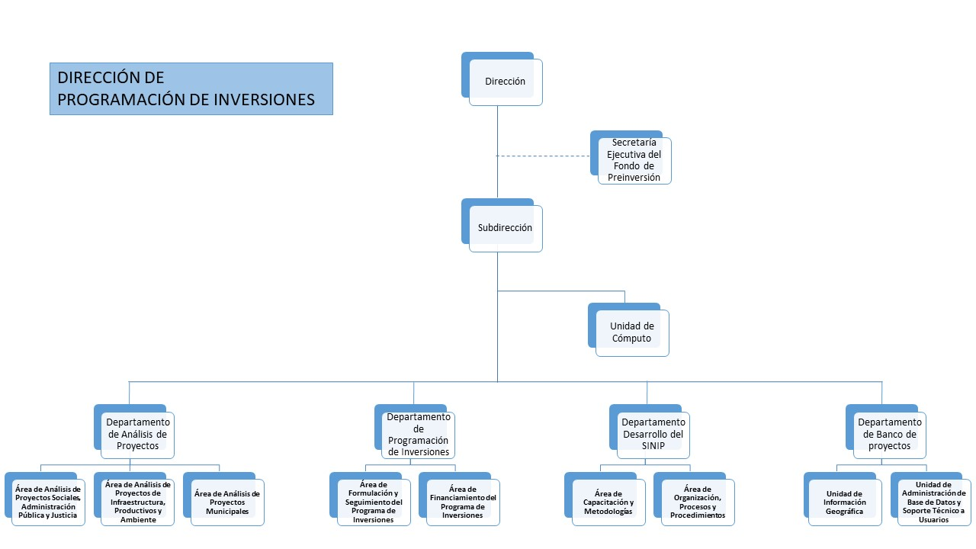

**PROYECTO DE PAGINA WEB:**

**Descripción:** Proyecto para el rediseño de la página web de la Dirección de Programación de Inversiones, se busca lograr conseguir una página fácil de navegar, funcional y visualmente atractiva que genere diferencia con las demás y que resalte dentro del Ministerio de Economía y Finanzas.

**Indicaciones:**

* Rediseñar una página web de la Dirección de Programación de inversiones.
* Usar de lenguaje de Programación HTML, CSS, JavaScript y Booststrap.
* Por norma se debe utilizar colores que transmitan confianza y seguridad en tonalidades de azules, blancos y negro
* Lograr obtener una mejor administración visual de los datos de la página.

**PAGINA WEB ANTERIOR DE LA DIRECCIÓN DE POGRAMACIÓN DE INVERSIONES**

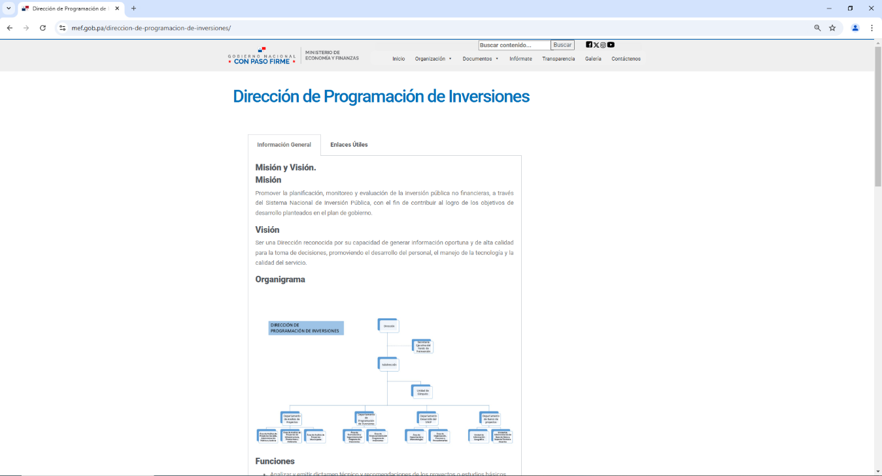

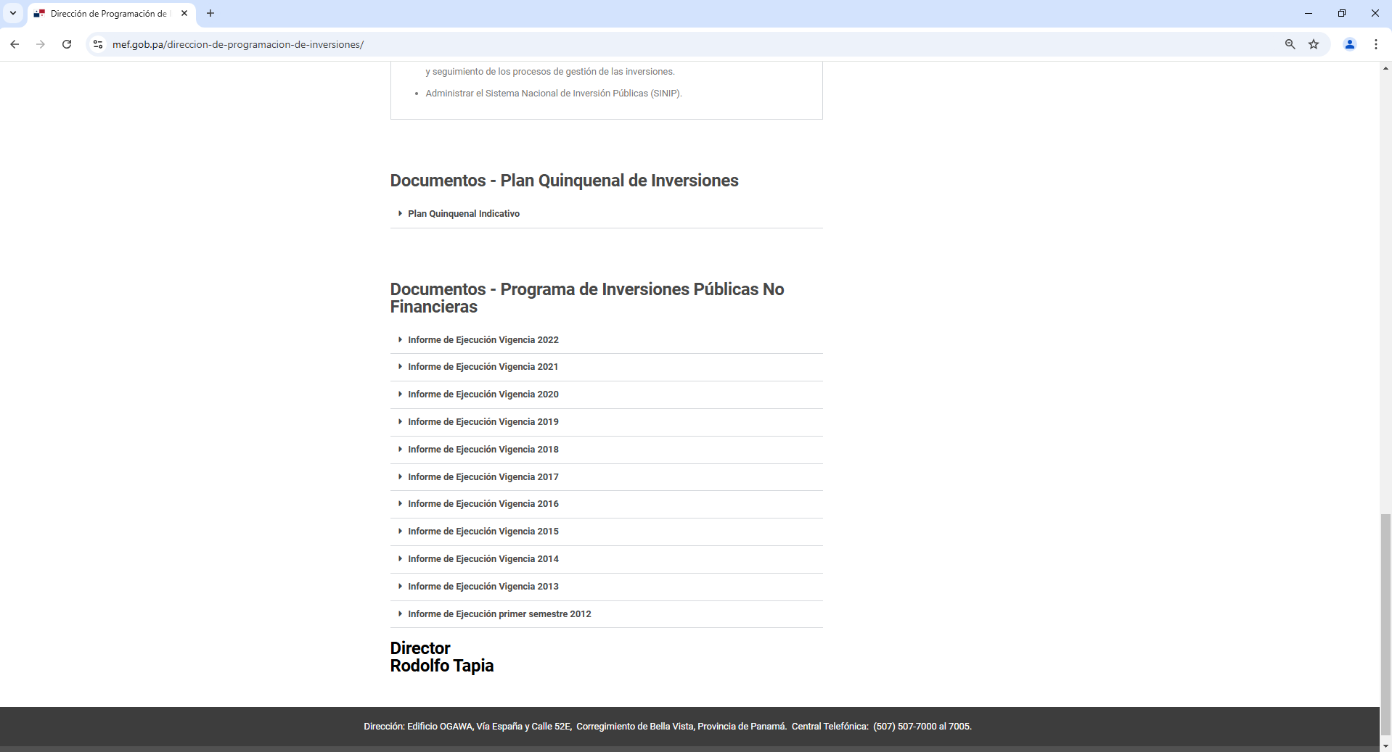

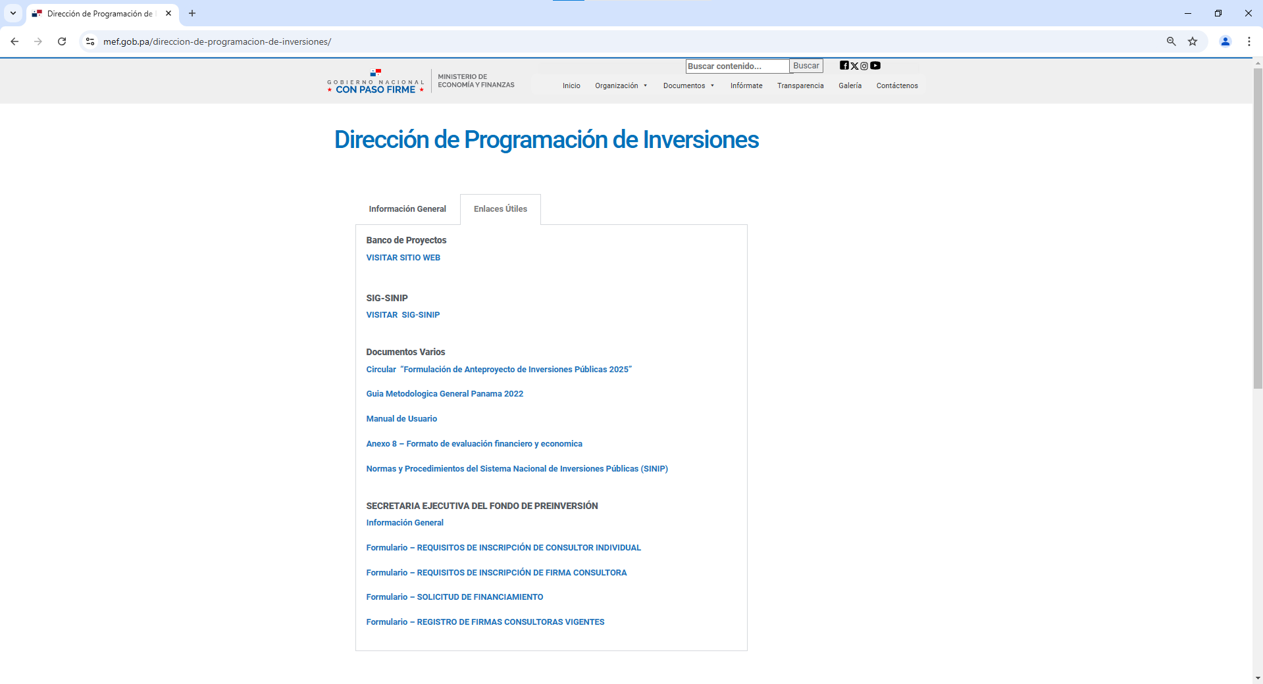

**PROCEDIMIENTO PARA EL REDISEÑO**

1. Primer Paso:

Dividir la información de manera que resalten las importantes y que no haya tanto sobrecargo de información, siguiendo lo dicho

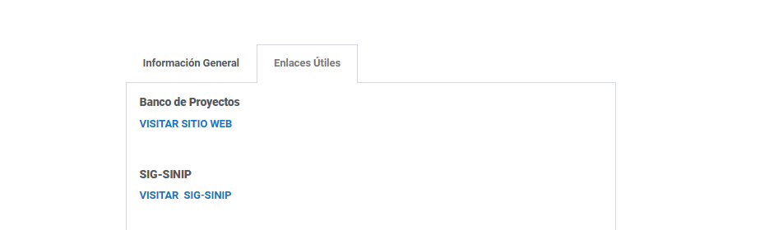

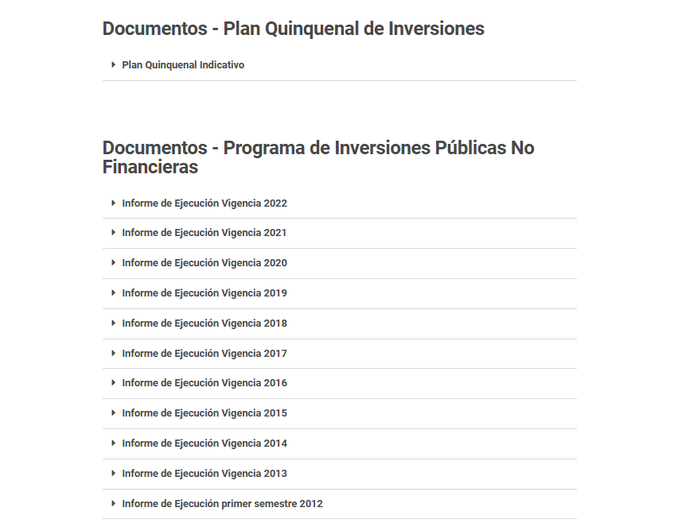

2. Segundo paso:

Aplicar el editor en mi caso FIGMA por experiencia pasada, busco diseñar de manera más visual, un formato donde sea más visible los datos sin tanta sobre carga de texto.

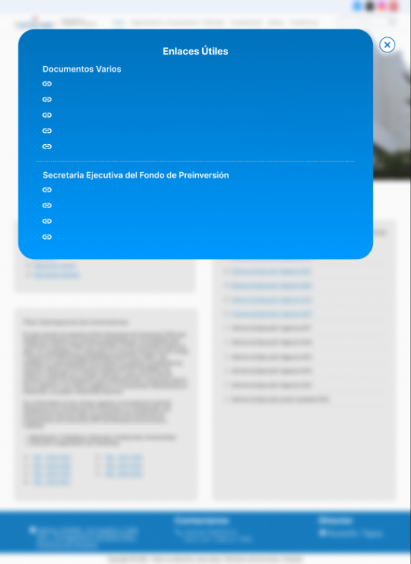

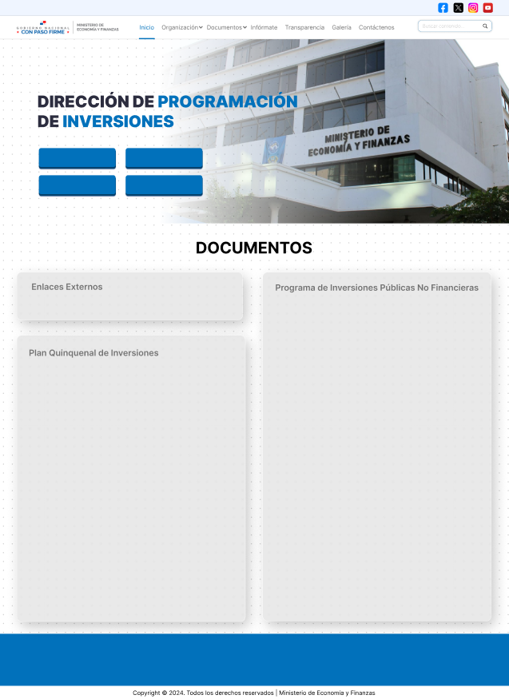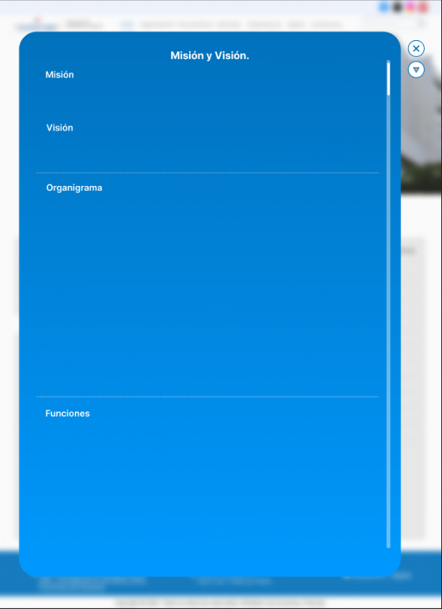3. Tercer paso:

Una vez ya terminado el boceto base del diseño que tendrá la web, el siguiente paso sería completar con la información que contendrá así obteniendo una visualización real del resultado final.

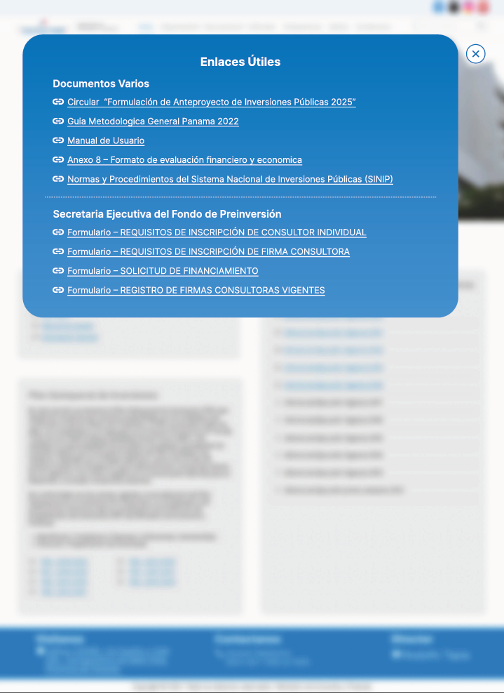

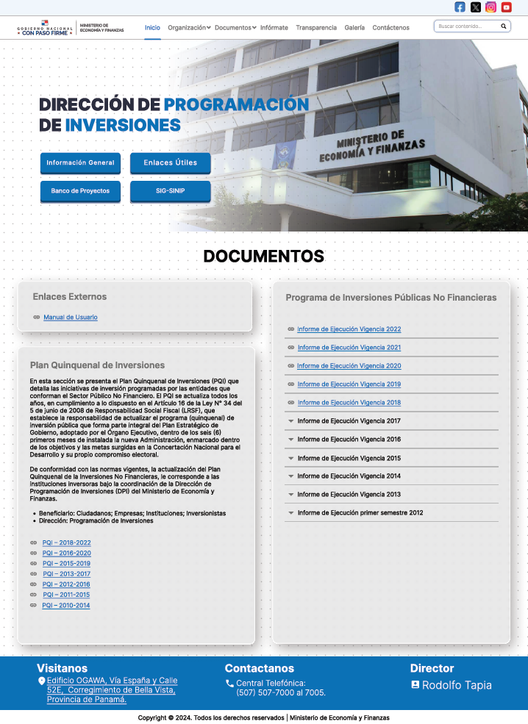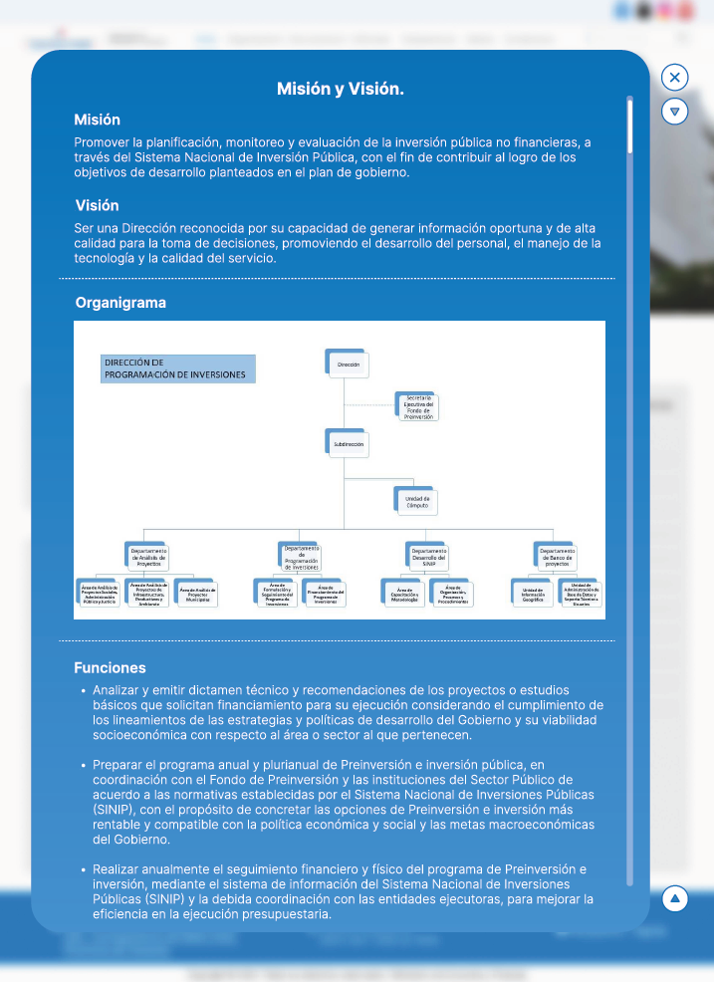

4. Cuarto paso:

Una vez finalizado el diseño pasaríamos a programar, donde para poder recrear la página web usare los lenguajes solicitados que serían HTML, JavaScript, CSS y Bootstrap. En esta parte usare como editor de código Visual Studio Code y una extensión llamada Live Server, que me permitirá tener un servidor local para poder ver los cambios al código de manera instantánea.

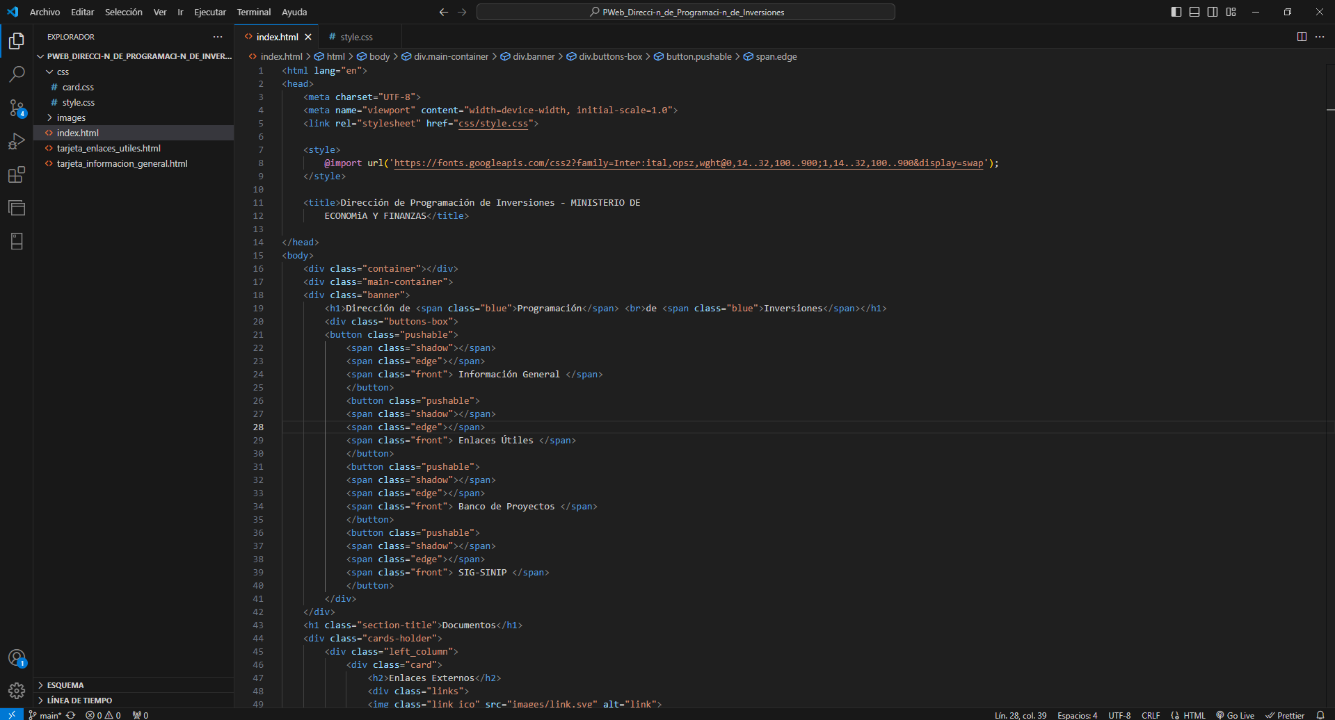

Vista Previa del Diseño, parte principal de la página.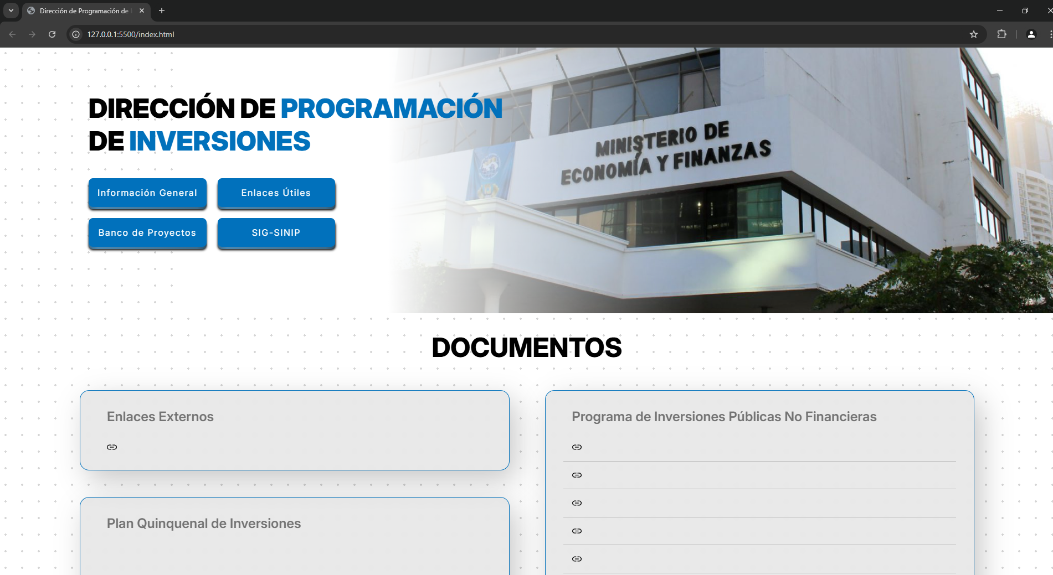

5. Quinto paso:

Ya hecho el código de la plantilla, comenzaría a rellenar con la información requerida esto estaría ligado también a los variados tipos de links que hay dentro de la página anterior y todas las redirecciones que esta contiene para su funcionamiento útil, la información distribuida dentro de la página está dividida en prioridad así poniendo los links de mayor uso de manera más accesible en botones vistosos en la parte del encabezado y los links variados de manera más oculta y mejor distribuida dividiéndolas por segmentos y pestañas de manera que sea más eficaz al momento de buscar algo en específico.

Distribución de segmentos de Información de mayor importancia:

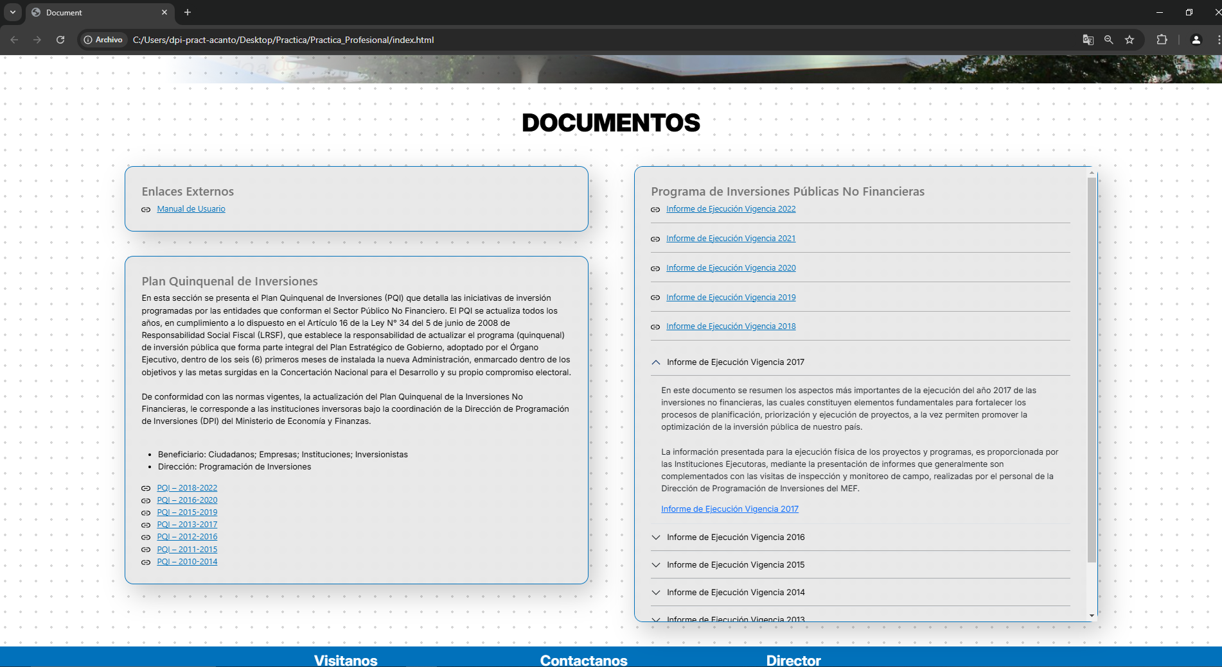

Distribucion de pestañas de informacion por botones:

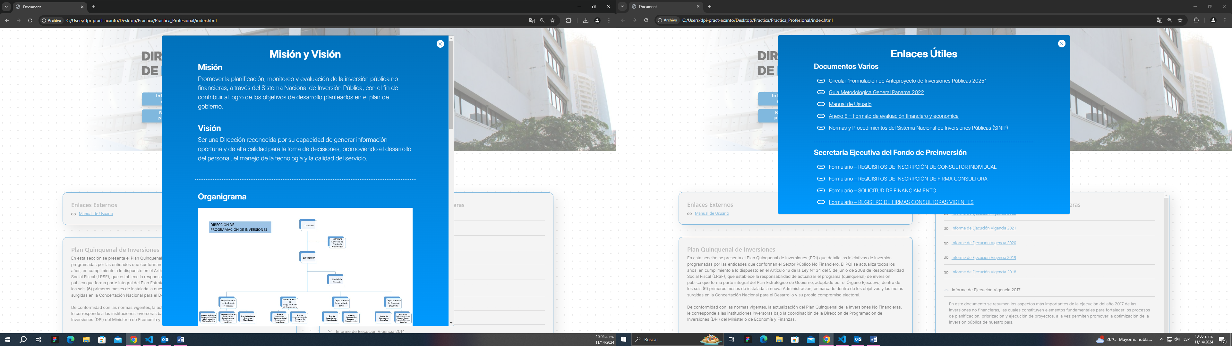

**TAREAS REALIZADAS COMO PARTE DE LA UNIDAD DE COMPUTO – DPI:**

* Enumeración y revisión del estado de los equipos en el salón de capacitación.
* Inspección de equipos con problemas de rendimiento en el Departamento de Análisis de Datos.
* Sustitución de discos duros HDD en equipos con problemas de velocidad.
* Formateo e instalación de los sistemas operativos Windows 10 o 11 en equipos funcionales.
* Instalación de software y validación de licencias de Microsoft Office 2016.
* Integración de equipos formateados al dominio del Ministerio de Economía y Finanzas (MEF), incluyendo la configuración del usuario administrador y el usuario en uso, así como la asignación del equipo a los grupos de DPI y DTI.
* Configuración de redes telefónicas para distintos departamentos.
* Preparación y revisión del equipo en un salón destinado a capacitaciones y reuniones.
* Configuración de usuarios e integración al dominio o red del MEF.
* Uso de PassFab para desbloquear equipos protegidos.
* Ensamblaje e inspección técnica de equipos con problemas de hardware o voltaje.
* Implementación de una nueva extensión de cables de red dentro del edificio.
* Verificación de equipos entregados, devueltos, recibidos, enviados o reemplazados.
* Desarrollo y diseño de una página web para la Dirección de Programación de Inversiones del MEF, utilizando HTML, CSS y JavaScript.
* Incorporación del framework Bootstrap en el proyecto de desarrollo web.
* Ejecución de mantenimiento correctivo en una trituradora de papel con fallos operativos.
* Participación en una capacitación sobre el programa SIGOP, enfocada en el aprendizaje de sus principales funcionalidades para optimizar la gestión operativa y productiva de la organización
* Gestión y manejo de bases de datos SQL Server dentro de la estructura del MEF.
* Configuración e instalación de un equipo nuevo para un miembro del MEF.
* Resolución de problemas relacionados con la estructuración incorrecta de un índice en un documento.

**EXPERIENCIAS ADQUIRIDAS:**

**Configuración de usuarios en un dominio empresarial:**

Comprendí los procesos y etapas necesarios para configurar usuarios asociados al dominio de una empresa, asegurando su correcta integración y funcionalidad.

**Gestión de proyectos en plataformas institucionales:**

Me familiaricé con los procedimientos necesarios para la aplicación, evaluación y aprobación de proyectos a través de la página del Banco de Proyectos.

**Sistemas de seguridad informática:**

Adquirí conocimientos sobre los sistemas de seguridad implementados en equipos y cuentas empresariales, así como los protocolos asociados a su protección.

**Instalación de software y validación de licencias:**

Aprendí a realizar la instalación de programas y a verificar la autenticidad de las licencias de Microsoft Office, garantizando su correcta activación.

**Ensamblaje y mantenimiento de hardware:**

Obtuve experiencia en el ensamblaje, configuración, reparación y armado de equipos con diversas placas y diseños de hardware, ajustándolos a las necesidades específicas.

**Distribución y roles departamentales:**

Comprendí la estructura organizativa y la asignación de tareas entre los distintos departamentos, con énfasis en la utilidad y funcionalidad de cada uno de ellos dentro de Ministerio de Economía y Finanzas (MEF)

**Diseño y desarrollo web:**

Participé en la creación y diseño de una página web para la Dirección de Programación de Inversiones del Ministerio de Economía y Finanzas, empleando tecnologías como HTML, CSS y JavaScript.

**Implementación de nuevas herramientas de diseño:**

Amplié mis conocimientos en diseño web mediante la aplicación del framework Bootstrap para optimizar la experiencia de usuario y el diseño responsivo.

**Plataforma SIG-SINIP:**

Adquirí conocimientos sobre la creación, funcionamiento y utilidades del portal SIG-SINIP, entendiendo su rol en la gestión y manejo de información estratégica.

**EVIDENCIA:**

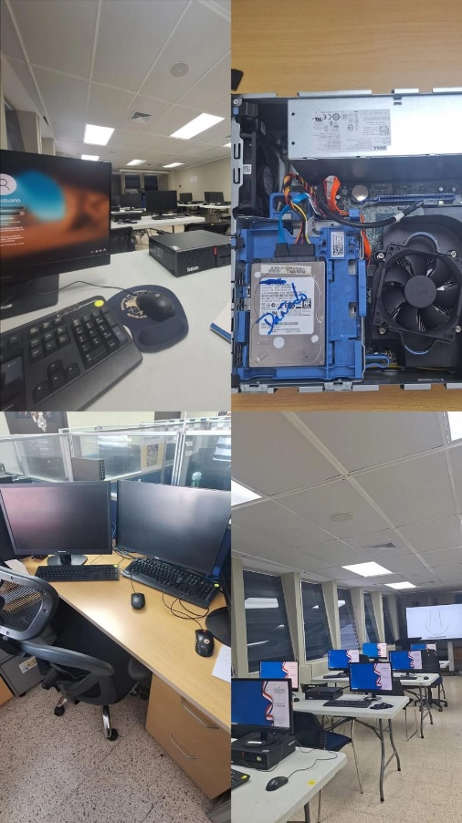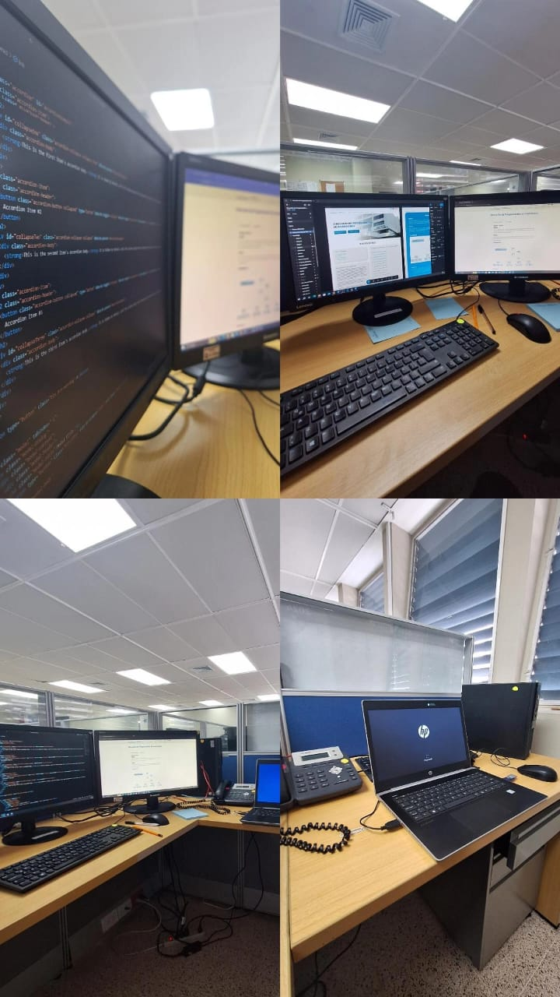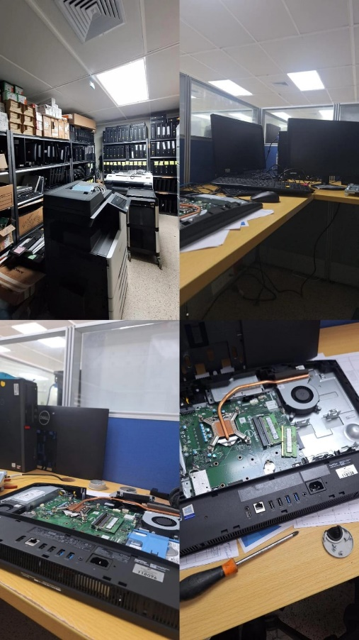

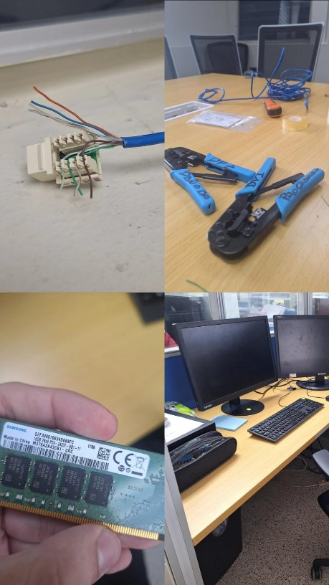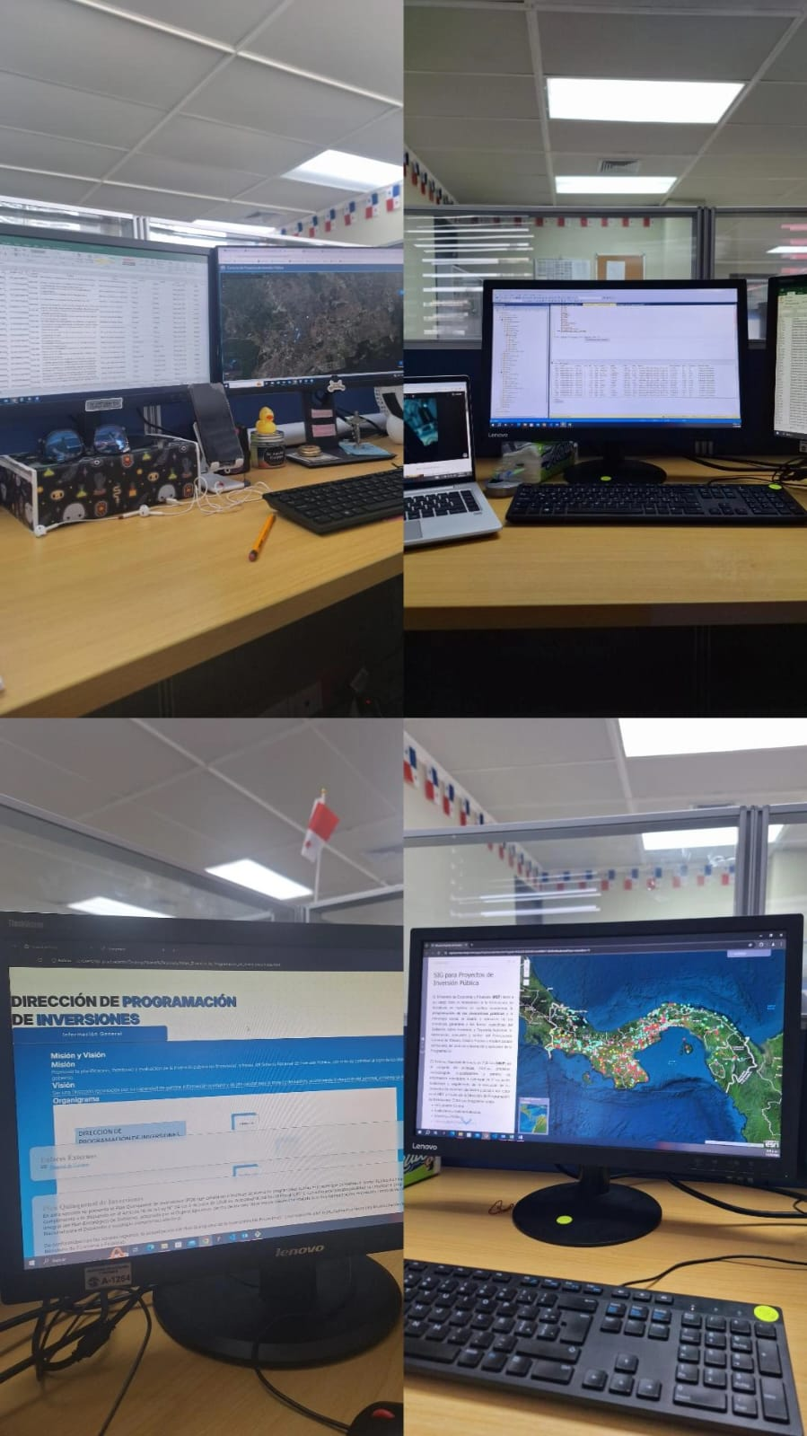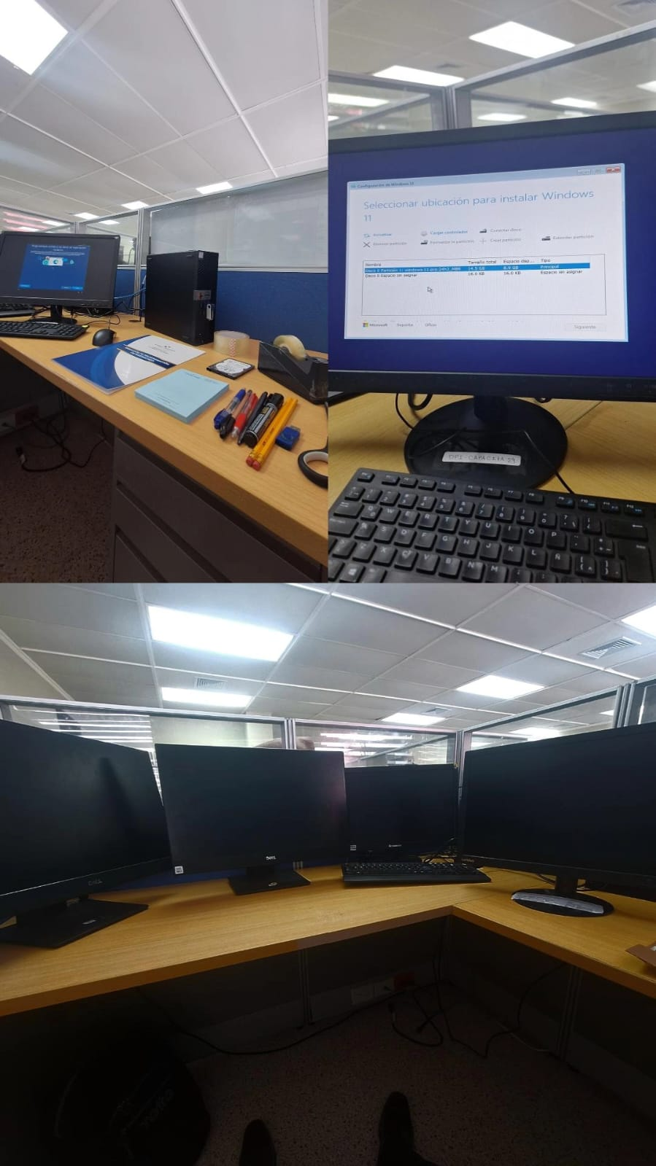

**CONCLUCIÓN:**

Mi práctica profesional en el Ministerio de Economía y Finanzas fue una experiencia transformadora que me permitió crecer tanto personal como profesionalmente. A través de los distintos desafíos enfrentados, consolidé mis habilidades técnicas en áreas como programación, diseño web y soporte técnico, destacando especialmente el proyecto de rediseño de la página web de la Dirección de Programación de Inversiones. Este proyecto me brindó la oportunidad de aplicar tecnologías modernas para crear un producto funcional y visualmente atractivo, contribuyendo a la mejora de la comunicación digital y la gestión de información dentro del ministerio.

Además, el desarrollo de tareas relacionadas con la configuración de equipos, integración a redes institucionales, manejo de bases de datos y mantenimiento técnico, me permitió adquirir un enfoque más práctico y orientado a resolver problemas en tiempo real. El apoyo y la orientación de los profesionales del ministerio, sumado al trabajo en equipo, fueron fundamentales para mi aprendizaje, ya que pude entender cómo se estructura y opera un entorno laboral en el sector público.

Esta experiencia no solo fortaleció mi preparación académica, sino que también me dotó de herramientas esenciales para enfrentar con éxito futuros retos en el ámbito tecnológico. Estoy agradecido por la oportunidad de haber contribuido al progreso de una institución tan relevante, y considero que esta etapa ha sido clave para consolidar mi carrera y motivarme a seguir aprendiendo y creciendo como profesional.

**BIBLIOGRAFIAS / ENLACES CONSULTADOS:**

<https://www.mef.gob.pa/direccion-de-programacion-de-inversiones/>

<https://www.mef.gob.pa>

https://www.w3schools.com/

https://getbootstrap.com/

Lic. Aida de Tapia

(Supervisora, Soporte técnico)

Lic. Abdiel Barsallos

(Soporte técnico)

Lic. Julián Palma

(Evaluador de proyectos)

Lic. David Santos

(Soporte técnico)

Lic. Osvaldo González

(Jefe de unidad de computo)

Anibal Alveo

(Programador)

Lic. Katherine Centeno

(Geógrafa-Analista SIG)